競賽遊戲設計
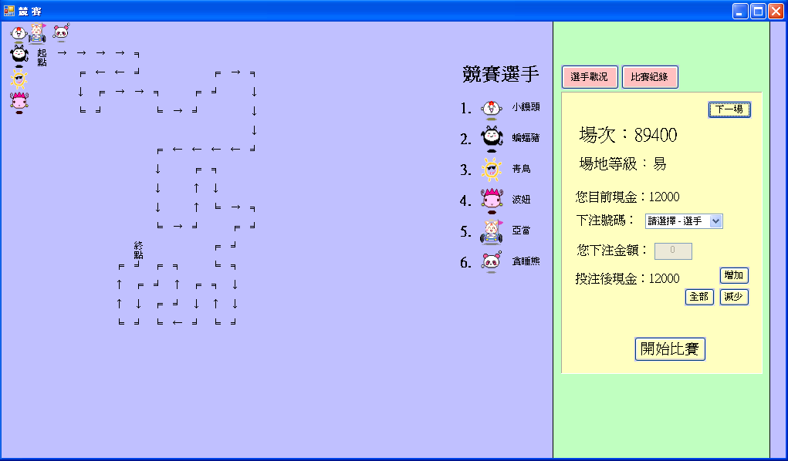
說明：
競賽遊戲開始，以遞回的方式隨機產生約５００×５００範圍內的路線圖，後從１２位參賽者中亂數抓６位進行競賽，
而遊戲玩法為下注賭六位參賽者中誰先從起點跑到終點。
賭注初始為１２０００元，不一定要下注金額，但一定要選擇選手，而若玩家金錢數為０時，僅要觀看一場比賽
即可從金額０增加置５０００元。
不滿意選手賽道，那就按［下一場］吧！
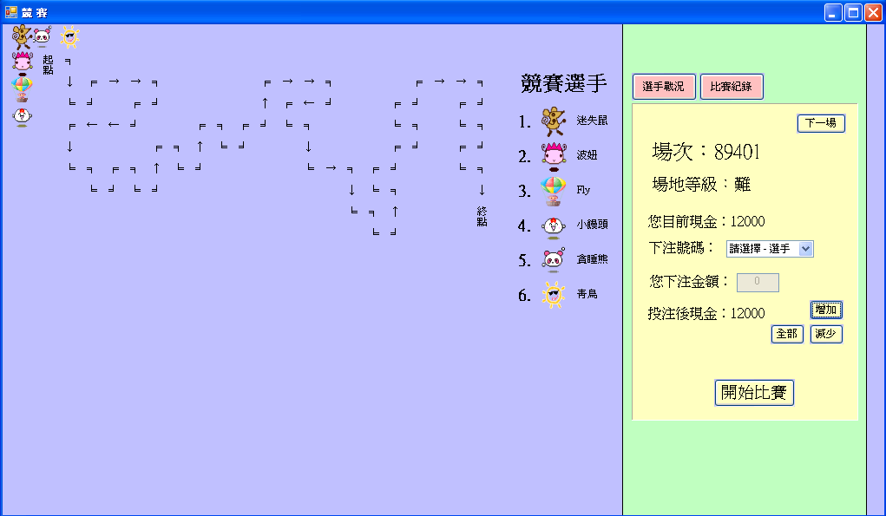
說明：
當玩家按下［下一場］按鈕時，遊戲會將地圖及選手重置，並將上一場結果亂數抽第一～第三名紀錄並將場次加１。
比賽開始
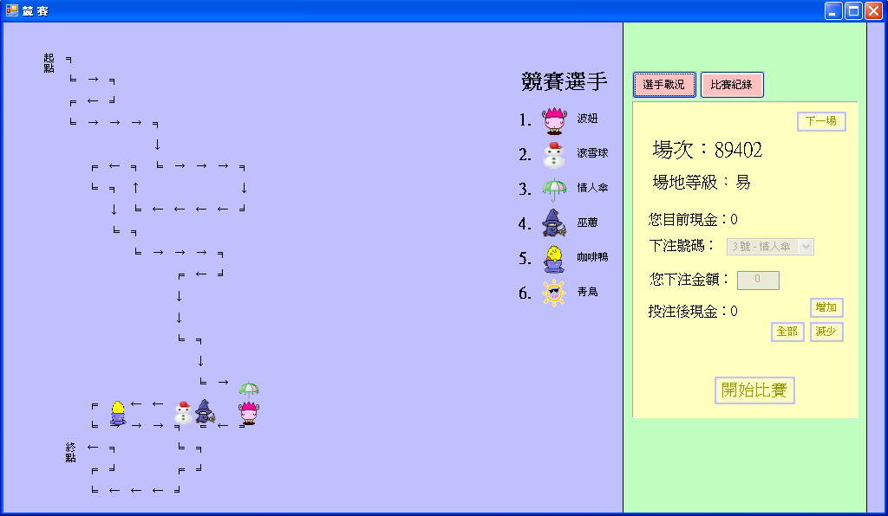
說明：
比賽開始，所有參賽者按照地圖路線，盡自己所能努力跑到終點。
此場比賽下注０元，顧為觀戰模式，且若當您現金為０時，系統將再下一場增加５０００元給您！

競賽排行
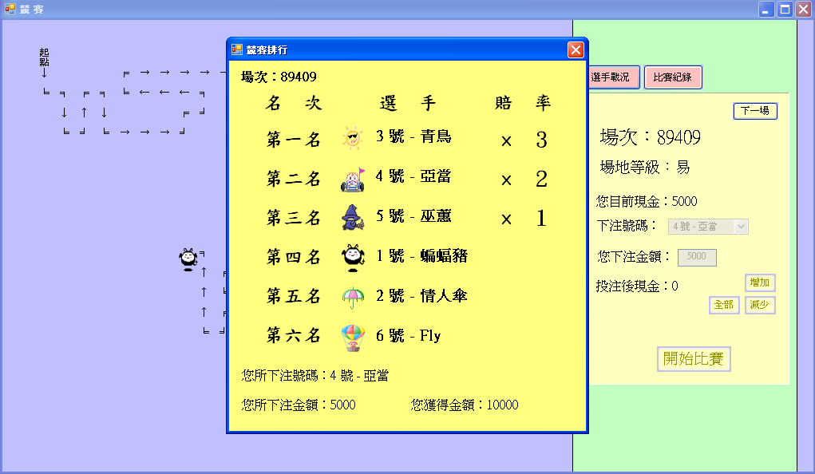
說明：
當所有參賽者都底達終點時，開啟競賽結果視窗，並顯示出您再此比賽中輸贏的金額。
競賽紀錄
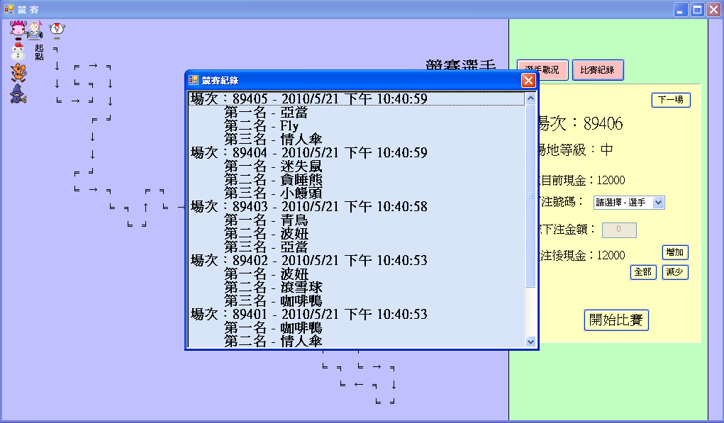
說明：
競賽紀錄，顯示比賽到現在第一名～第三名的選手。
選手戰況
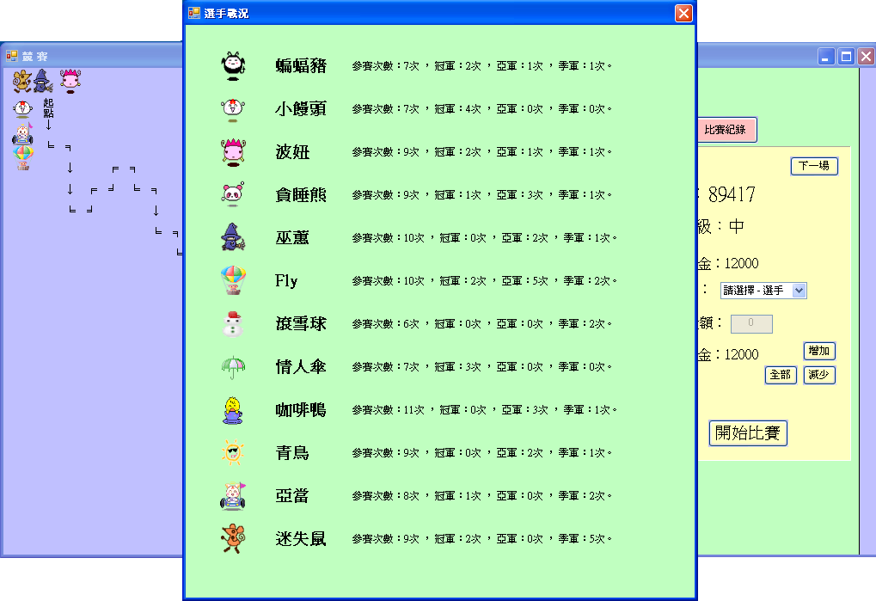
說明：
選手戰況，顯示所有選手目前的戰積及參賽次數。

